CHIEF WARRANT OFFICER D. PELLETIER, MMM, CD

SERGEANT MAJOR OF 35 CANADIAN BRIGADE GROUP
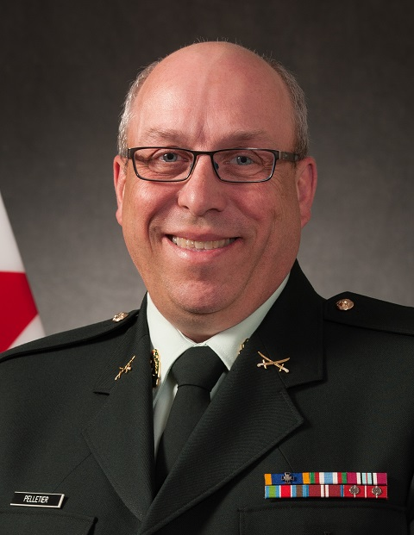
Chief Warrant Officer Donald Pelletier was born in Rivière-du-Loup, Quebec, on 2 December 1963. He enlisted as a supply technician in Rimouski on 20 August 1981. Following his military training at CFB Saint-Jean and his technical training at the Canadian Forces School of Administration and Logistics, at CFB Borden, he was posted to CFB Bagotville in July 1982.
During this period of service, CWO Pelletier took part in the peacekeeping mission in Israel, on the Golan Heights, from July 1985 to January 1986, and in Box Top, the operation to?resupply Canadian Forces Station Alert, in May 1989.
Posted to the 5 Service Battalion supply company in August 1989, he was promoted to the rank of master corporal the following summer. The promotion led him to the Headquarters and Signal Squadron until March 1993. After a deployment to Daruvar, in the former Yugoslavia, from July 1993 to January 1994, he returned to the 5 Service Battalion, where he held various positions.
In July 1996, he was promoted to the rank of sergeant and served in the 3rd Battalion, Royal 22e Régiment until July 2000. Promoted to the rank of warrant officer, he went back to the 5 Service Battalion as maintenance company quartermaster. From September 2001 to February 2003, he served successively as regimental quartermaster, logistics officer and operations warrant officer in the service company.
Promoted to the rank of master warrant officer in April 2003, he was put in charge of the clothing store at the Valcartier Garrison and the Shawinigan and Rimouski detachments for two years. He then assumed the position of SOC platoon 2IC. He became sergeant major of the supply company in April 2006 and concurrently served as acting senior supply technician from May 2007 to February 2008. In August 2008, he requested a transfer to the 35 Service Battalion.
Upon arrival at the battalion, he was appointed as supply platoon assistant. During this period, he was deployed as sergeant major of the decontamination unit at the 2010 Vancouver Olympics and the G8 and G20 summits in Huntsville, Ontario. CWO Pelletier was promoted to his current rank on 1 February 2011, becoming the 14th regimental sergeant major of the 35 Service Battalion.
CWO Pelletier assumed the position of sergeant major of individual training for the 35 Canadian Brigade Group in September 2015 and was admitted to the Order of Military Merit on 23 October 2015. He was appointed as sergeant major of the 35 Canadian Brigade Group on 25 August 2018.
He is married and is an outdoor sports enthusiast.
Date biography modified: 2018-09-19

ADJUDANT-CHEF D. PELLETIER, MMM, CD

SERGENT-MAJOR DU 35E GROUPE-BRIGADE DU CANADA

L’Adjudant-chef Donald Pelletier est né à Rivière-du-Loup le 2 décembre 1963. Il s’enrôle comme technicien d’approvisionnement le 20 août 1981 à Rimouski. Suite à sa formation militaire à la Base des Forces canadiennes de Saint-Jean et technique à l’École de l’administration et de la logistique des Forces canadiennes de Borden, il est muté à la Base des Forces canadiennes de Bagotville en juillet 1982.
Durant cette période de service, l’Adjudant-chef Pelletier participe à la mission de paix en Israël, sur le Plateau du Golan, de juillet 1985 à janvier 1986. Il prend également part au ravitaillement «?Box Top?» à la Station des Forces canadiennes d’Alert en mai 1989.
Muté à la compagnie d’approvisionnement du 5e Bataillon des services du Canada, en août 1989, il est promu au grade de caporal-chef l’été suivant. Cette promotion le mène au Quartier général et Escadron des transmissions jusqu’en mars 1993. Après un déploiement à Daruvar en Ex-Yougoslavie de juillet 1993 à janvier 1994, il retourne au 5e Bataillon des services où il occupera diverses postions.
En juillet 1996, il est promu au grade de sergent et évolue au sein du 3e bataillon, Royal 22e Régiment jusqu’en juillet 2000. Promu adjudant, il retourne de nouveau au 5e Bataillon des services et occupe le poste quartier-maître de la compagnie de maintenance. Pendant une période d’un an et demi, soit de septembre 2001 à février 2003, il cumule tour à tour les postes de quartier-maître régimentaire, d’officier logistique et d’adjudant des opérations de la compagnie des services.
Promu adjudant-maître en avril 2003, l’Adjudant-chef Pelletier devient responsable du magasin d’habillement de la Garnison Valcartier et des détachements de Shawinigan et Rimouski, et ce, pendant deux ans. Par la suite, il prend le poste de commandant adjoint du peloton OCA. En avril 2006, il devient le sergent-major de la compagnie d’approvisionnement et, parallèlement à partir de mai 2007, technicien senior intérimaire de l’approvisionnement jusqu’en février 2008. Au mois d’août 2008, il demande son transfert au sein du 35e Bataillon des services du Canada.
À son arrivée au bataillon, il fut employé notamment comme adjoint au peloton d’approvisionnement. Durant cette période, il se déploie en tant que sergent-major de l’Unité de décontamination, pendant les Jeux olympiques de Vancouver 2010 et lors des Sommets du G8 et du G20 à Huntsville, Ontario. Promu à son grade actuel le 1er février 2011, il devient le 14e sergent-major régimentaire du 35e Bataillon des services du Canada.
En septembre 2015, l’Adjudant-chef Pelletier occupe le poste de sergent-major de l’instruction individuel du 35e Groupe-brigade du Canada et le 23 octobre 2015, il est admis à l’Ordre du mérite militaire. Il est nommé sergent-major du 35e Groupe-brigade du Canada le 25 août 2018.
Il est marié, il est un adepte de loisirs extérieurs.
Date de modification de la biographie: 2018-09-19

